微波线性功率放大器综述
1概述
微波线性功率放大器在现代微波（无线）通信系统中的重要性越来越大。特别是在CDMA体制移动通信系统中，线性功率放大器已经是必不可少的重要部件。
2基本指标
2.1 AM/AM AM/PM失真
一个HPA的线性特征可以用AM/AM和AM/PM 曲线来表示. 输入的RF 信号可以表示为：
x(t)=R_{i}(t)×cos[ω₀t+θ_{x}(t)] (1)
相应的输出表示为：
y(t)=G[R_{i}(f)] ×cos{ω₀t+θ_{x}(t)+ψ[R_{i}(f)]} (2)
其中G和ψ表示AM/AM 和AM/PM曲线，如图一。
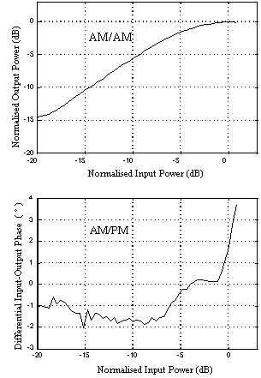
图. 1 实测的放大器失真曲线
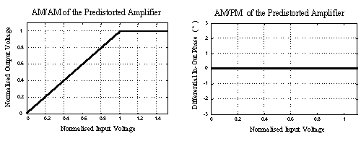
理想的线性功放的曲线如图2。
图. 2 理想的放大器AM/AM和AM/PM曲线
2.2 双音IMD、IP3、P1dB
双音IMD，在放大器输入端加入两个CW信号，在放大器的输出端测量的3阶、5阶等信号大小，以dBc表示。
IP3（三阶截点）及P_{1dB}定义如图示。
IMD、IP3及P_{1dB}定义图示

2.3 ACPR
ACPR主要应用在象CDMA这样的宽频谱信号的研究上。邻道功率（ACP）定义为当主信道加一信号时，紧邻主信道的两个信道内的功率大小。邻道功率的产生主要来自两个方面，一是由于器件的非线性作用产生，二是由于主信道信号本身频谱较信道宽。ACPR定义为ACP功率与主信道功率的比值。
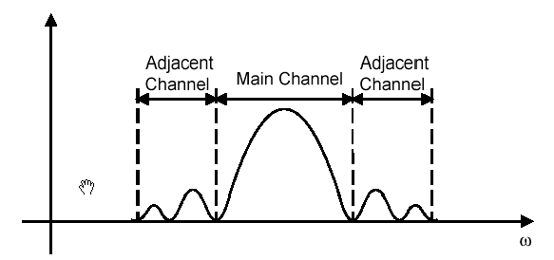
图3 邻道功率（ACP）定义

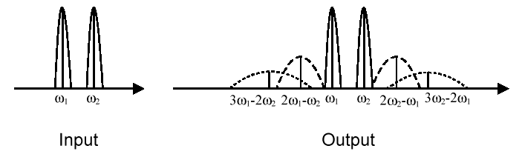
图4 器件非线性产生的邻道功率
对移动通信的CDMA 信号而言，其IM3（即ACPR）与IP3的关系可以通过一公式表示。

IP3=-5log[P_{IM3}(f₁,f₂)B³/P_{O}[(3B-f₁)³-(3B-f₂)³]]+22.2 (dBm)

其中： P_{IM3}(f₁,f₂) 表示要求的IM3的输出功率（W）
B 表示二分之一CDMA信号带宽 （KHz）
f₁,f₂表示两个边带频率相对于中心频率的差值（KHz）
P_{O} 表示输出功率（W）
2.4 级联线性功放的IM3计算
功率放大器一般由多级放大组成，在设计时需要计算，级联后的IM3。以下公式是一经验公式。时间证明其准确性是很高的。
设功放由两级组成，第一级IM3表示为IM3D，第二级IM3表示为IM3F，则级联后的IM3表示为：
IM3=IM3F + 20log[1+10^{(IM3D-IM3F/20)}]

多级放大器以次类推。根据该公式绘制的IM3恶化曲线如下图。

3预失真线性化技术介绍
预失真的线性化技术是各种线性化技术的基础，其它方法是在此基础上进行的更为完善的处理。然而就原理来说，都没有超越该技术。
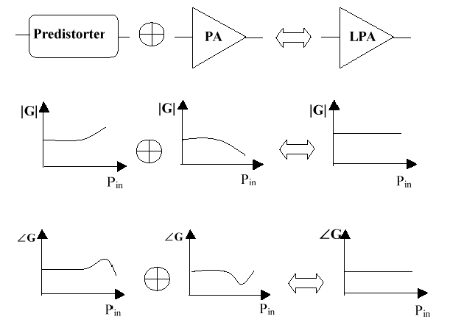
预失真原理描述

Fig.3 Amplifier with Adaptive Predistorte